Innhold
Dette skrivet er skilt i to deler/seksjoner: 3
Skille Garasjer og utvendige Parkeringsplasser 3
Skjemaer – søknad og oppsigelse garasjeplass. 3
Skjemaene og Informasjon finnes på hjemmesiden for Bakkely Borettslag – bakkelyborettslag.no – fane Garasjelag. 3
Kart - Litt om Bakkely Borettslag og Bakkely Garasjelag SA . 4
Søknadsbehandling – søke om garasje – venteliste - bytteliste 5
Venteliste. 5
Bankkonto for betaling av husleie og depositum skal være søkers, og samme konto – VIKTIG! 6
Betaling leie. 6
Bytteliste. 6
For garasjene helt ytterst ved Rødtvetveien 71 – av og til problem med biler som parkerer der. 7
Det er generelt ikke lov å sette seg opp på bytteliste for samme område. 7
Mål i cm for garasjene. 7
Garasjeporter - diverse 8
Viktig – lukke garasjeport 8
Vedlikehold av garasjeport 8
Om smøring av garasjeport 8
Pliktig og anbefalt vedlikehold av garasjen – diverse 9
Som smøremidler anbefales: 9
Hva må/bør man gjøre selv: 9
Skinner der garasjeporthjulene går. 9
Gummibelg nederst på garasjeport: 9
Hengsler og hjulakslinger. 9
Motorhus 10
Arm – ved kjede. 10
Lås for manuell åpning 10
Vaiervinde 10
PTFE-spray – egentlig en slags silikon spray. 12
Leverandør og service av garasjeport – bestilling ny fjernkontroll: 12
Bestilling / Kjøp av fjernkontroll til garasjeport: 12
Tepper i garasjen 12
Mus og rotter – gift og feller 12
Brannfarlige ting i garasje. 13
Tidsur – sparing strøm – bruk av elektrisk kontakt – strømkapasitet. 13
Forsikring i forbindelse med garasjer 13
Ting, inkludert bil, som oppbevares i garasjene, er man selv ansvarlig for. 13
Vegg i garasjen – bruk brannsikre materialer 14
Kontakte nabogarasjens eier før endring av vegg - informasjonsoppslag 14
Om å bruke garasje kun for oppbevaring av ting – uten parkering av bil. 15
Ventiler i garasjer. 15
Brannvegger 16
Endring innvendig i garasjer. 16
Merk at styret har ikke tilgang til garasjene (ikke nøkler og fjernkontroll). 16
Fjernkontroll og to nøkler. 16
Tips – ha fjernkontroll i en boks. 16
Feil på garasjeåpner/fjernkontroll. 16
Se eget punkt ifbm. bestilling av fjernkontroll til garasjeport på gapo.no 16
Uoriginal fjernkontroll (ikke fra Gapo) -kina? 16
Tips ifbm. dårlig fjernkontroll, som man kan forsøke: 17
Batteri til fjernkontroll. 17
Manuell åpning av garasje med nøkkel. 18
Bruke port med fjernkontroll, etter at har åpnet/lukket manuelt: 18
Røket snor til manuell åpning av garasjeport. 18
Vedrørende elektriske biler – ikke tillatt å lade i garasje - brannfare 19
Det er tillatt å lade vanlig bilbatterier. 19
12 Ladeplasser for El-bil i Rødtvetveien og hos Esso Kalbakken. 19
Garasjelagets postkasse. Kontakte styret. 19
MC - Motorsykkel 20
Melde feil. 20
Oppsigelse av garasje – rydde – tilbakelevering. 20
Instruks – programmering av garasjeåpner. 20
Hvis opplever problem med å åpne ny trekantet fjernkontroll for batteriskift. 22
Nullstilling av garasjeåpner. 22
Styret har manual for meir avansert programmering. 22
Styret og generalforsamling. 22
Usbl og Usbl.no – registrering – Bonabo. 23
Seksjon – mest for styret og spesielt interesserte. 24
Historie. 24
Beis/Maling: 25
Stein. 26
Styret - Se eget dokument. 27
Utgifter til snørydding, feiing mm. 27

Dette skrivet er skilt i to deler/seksjoner:
En generelt for alle, og en del for styret og spesielt interesserte.

Skille Garasjer og utvendige Parkeringsplasser
Garasjene er det Bakkely Garasjelag SA som tar seg av.
Utvendige Parkeringsplasser er det Bakkely Borettslag som tar seg av.
Det er ikke tillatt å ha både garasje og utvendig parkeringsplass samtidig, men det er tillatt å søke om begge deler. Man kan ha parkeringsplass, og samtidig søke om garasje (og omvendt).

Skjemaer – søknad og oppsigelse garasjeplass.
Det er laget to skjemaer:
Søknad om garasjeplass
Oppsigelse av garasjeplass
Disse finnes separat på internettstedet bakkelyboretslag.no – fane Garasjelag.

Skjemaene og Informasjon finnes på hjemmesiden for Bakkely Borettslag – bakkelyborettslag.no – fane Garasjelag.
Skjemaer finnes også i gang utenfor leilighet til Garasjelagets Styreformann Svein Ole Haugen i Rødtvetveien 69, H0505 i 5. etasje.

Kart - Litt om Bakkely Borettslag og Bakkely Garasjelag SA.
Borettslagets eiendommer består av 6 blokker med 18 oppganger hvorav 16 av oppgangene består av lavblokker med 3 (4) etasjer. 322 Leiligheter. Rødtvetveien 69/71 (RV) er vår eneste høyblokk. Tomten vår er det Oslo kommune som eier – dvs. Bakkely Borettslag fester tomten. Bakkely Garasjelag betaler til Borettslaget for sin andel av festeavgift. Adressene som hører til Bakkely borettslag omfatter Kristian Bogneruds vei (KB) 2, 4, 6, 8 og Rødtvetveien 30, 32, 34, 36 og 38 på nordsiden av Rødtvetveien, samt Rødtvetveien 55, 57, 59, 61, 63, 65, 67, 69 og 71 på sørsiden av Rødtvetveien.
Styrerommet og vaktmesters kontor finnes i kjelleren i Rødtvetveien 67 – se rød ring. I inngangen til nr. 67 finnes styrets postkasse – merket «P».
«PP» i nr. 69 – endevegg angir Postkasse til Vaktmester og Postkasse til garasjelaget.
«TG=Traktorgarasje
«BB 2 stk.» = 2 garasjer som Bakkely Borettslag (ikke Garasjelaget) eier. Men Garasjelaget betaler strøm for disse.
Nr. med punktum etter angir garasjenr. Garasjer tilhørende Bakkely Garasjelag er merket med «G.» – til sammen 4 garasjerekker med 74 garasjer + 2 garasjer tilhørende Bakkely Borettslag.
Vaktmester disponerer Traktorgarasje, garasje nr. 74, samt de to «BG 2 stk.»-garasjene. 72 garasjer er for utleie av Bakkely Garasjelag til beboere i Bakkely Borettslag.
Kart
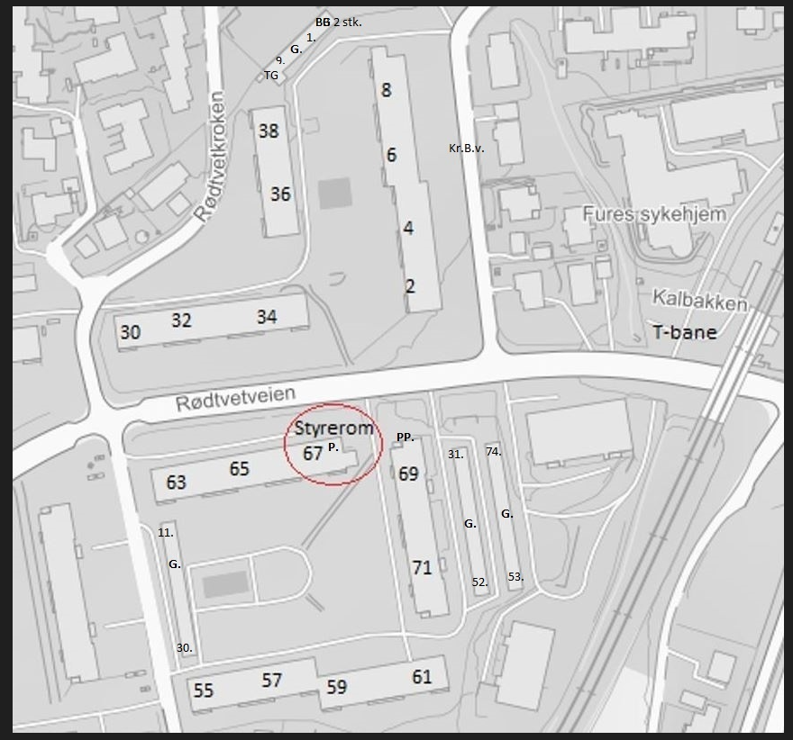

Søknadsbehandling – søke om garasje – venteliste - bytteliste

Venteliste.
Søknadene mottas, og bekreftelse for mottatt søknad sendes ut via SMS eller mail.
Søknadene prioriteres ut i fra
-Mottatt søknads dato – Viktigst!
-Hvilket garasjeområde som ønskes.
Her kan man velge en eller flere områder:
Rødtvetveien 69-71
Rødtvetveien 55-63 - kortest ventetid
Rødtvetveien 38 / Kristian Bogneruds vei 8 - lang ventetid – ofte mange år

Ventetiden er helt uberegnelig. Det kommer an på hvor mange som flytter, dør eller av andre grunner sier opp sin garasje.

Generelt så anbefales det å sette seg opp på alle tre områdene med nr. for prioritering 1, 2 og 3 der 1 er førsteprioritering. Får man tilbud om garasje, så anbefaltes det å ta imot tilbudet. Så kan man sette seg opp på Bytteliste etterpå – se nedenfor.

Alle som får tilbud om garasje, får maksimalt to dager til å bestemme seg på. Alle får tilbud om å se og prøve garasjen.

Men hvis man har satt seg opp på venteliste på et område, f.eks. Rødtvetveien 55, og takker nei uten gyldig grunn til tilbud om garasje, så plasseres man sist på ventelisten igjen.
En gyldig grunn er at bilen er for høy for garasjen, eller for bred.
En ugyldig grunn er at man synes det blir for langt å gå fra der man bor. Det burde man ha funnet ut før man søker.

Tar man imot tilbud om garasje, så får man en giro for innbetaling av Innskudd/depositum på kr. 8000. Pluss gebyr på kr. 100. Bruk samme bankkonto som for garasjeleie – se nedenfor. Man får to dager til å betale dette. Kan man bevise at man har betalt – f.eks. bilde med kopi fra bankkonto på mail/SMS, så må man kvittere for mottatt:
Vedtekter for Bakkely Garasjelag
Info/erklæring om El-lading
Fjernkontroll
2 Nøkler for manuell åpning

Merk at det er ikke tillatt å ha både Garasje og Utvendig Parkeringsplass. Hvis man har utvendig parkeringsplass, så må man straks si opp denne.

Bankkonto for betaling av husleie og depositum skal være søkers, og samme konto – VIKTIG!

Betaling leie.
Vår regnskapsfører Usbl vil ha bankkontonr for fakturering av husleie. Samt personnr.
Bankkonto for depositum + gebyr skal være den samme som brukes til betaling av garasjeleie den 20. i hver mnd. Og tilhøre den som har søkt om garasje – dvs. ikke ektefelles eller foreldres bankkonto.
Garasjeleie kr 375 (pr september 2026 – kan bli økt med tiden) faktureres månedlig med forfall den 20. i hver mnd. Faktura kommer automatisk på din bankkonto. Best å ha automatisk betaling.
Det er ikke mulig å dele opp mnd. og betale kun for dager – kun hel mnd.

Bytteliste.
Har man allerede garasje, så kan man sette seg opp på bytteliste for annet garasjeområde. Da får man prioritet foran de som ikke har garasje.

Det er lettest å få garasje i Rødtvetveien 55-63 (RV55). Har man f.eks. takket ja til garasje i Rødtvetveien 55-63, men ønsker helst garasje i RV69, så kan sette seg opp på bytteliste for RV69.

Dette er også for å utnytte kapasiteten på garasjer. Hadde vi ikke bytteliste, så er det en (liten) fare for at det ville bli ledige garasjer i RV55.

(Ved bytte av garasjer måtte man tidligere betale et byttegebyr på kr. 100. I styremøte 09.11.22 besluttet styret å sløyfe dette. Mest fordi det ble var mye styr for et så lite beløp. Noen mente at det var urimelig, siden det allerede var betalt et gebyr. Mens motargument er at det krever en del arbeid med håndtering av dette, både for styreleder og for regnskapsfører – samt for søker.)

For garasjene helt ytterst ved Rødtvetveien 71 – av og til problem med biler som parkerer der.
For garasjene helt ytterst ved Rødtvetveien 71, så har det vært noen som opplever at varebiler parkerer kort tid og sperrer for garasjer. Har man det travelt og skal på jobb om morgenen så er dette absolutt ikke bra. Det aksepteres derfor at de som har garasjer her, setter seg opp på bytteliste for annet sted i RV69-71 igjen. Det nevnes at for de fleste er ikke dette noe stort problem. En person nevnte at 5 ganger i året hadde han opplevd dette problemet.
Det er tydelig merket at å parkere slik er forbudt, men varebiler og andre tar ikke alltid hensyn til dette. Man kan ringe parkeringsselskapet, men oftest er gjeldende bil forsvunnet innen parkeringsselskapet ankommer.

Det er generelt ikke lov å sette seg opp på bytteliste for samme område.
Fordi man f.eks. vil gjerne ha noen meter nærmere der man bor. Spesielt aktuelt for RV69-71, som er nokså lange garasjerekker.
Dette blir for mye styr å håndtere.

Men det aksepteres at man setter seg opp på bytteliste fordi man absolutt vil ha:
-uten vegger
-med vegger
ekstra høy garasje (meget få garasjer – meget lang ventetid).

Spesielt noen som har store biler vil gjerne ha garasje uten vegger – får mer plass til å åpne dører.
Her bør man angi om dette er et absolutt krav, eller kun et ønske.

Ellers har det i svært sjeldne tilfeller hendt at man tar humanitære hensyn. F.eks. at person som har bodd i mange år og hatt bil, blir handikappet, mister bil og får elektrisk rullestol. Da har personen fått beholde garasjen.

Mål i cm for garasjene.
Mål for garasjene er for porten – der åpningen er minst. Inni garasjene er bredden noe større.
Høyden vil også bli noe mindre lengre inn i garasjen.
I noen få garasjer er høyden litt høyere – mål kan variere noe.
Lengde | Bredde | Høyde
533 | 221 | 188

Garasjeporter - diverse

Viktig – lukke garasjeport

Det gjøres oppmerksom på viktigheten av at man lukker sine garasjeporter. Man risikerer å bli holdt økonomisk ansvarlig for tyveri eller skadeverk som er forårsaket at banditter kom inn gjennom sin åpne garasjeport. Dette er spesielt aktuelt hvis man deler garasje med andre – uten vegg.
Samme hvis brann oppstår i sin garasje, og det foreligger uaktsomhet.
Porten skal lukkes med fjernkontroll – da er porten låst. Den er ikke låst hvis man lukker manuelt.
Blir porten stående ofte åpen, så risikerer man å bli oppsagt – etter to advarsler først.

Vedlikehold av garasjeport
Rutinemessig service av garasjeport må garasjeleier selv foreta. Spray løpehjullagre og hengsler med PTFE-spray (fås på Biltema) - Ett tips var (rød) bilgirkasseolje som er frostsikker (men det er nok ikke mange som har slik). Lås smøres med WD-40 eller lignende.
Rengjør skinnene som garasjeportløpehjul går i og spray løpeskinnene med Silicon spray etter å ha rengjort skinnene
Selve gummipakning på sidene og oppe på garasjeport kan rengjøres og deretter sprayes/smøres med silikon.
Gummibelg nede på garasjeport vaskes, tørkes og sprayes med Silicon spray. Da unngår man at den fryser fast til bakken om vinteren og skades.
Fjern snø og is nede rundt porten. Noen få plages med at port lett fryser fast til bakken. Ett triks er å stoppe porten slik at den ikke går helt ned i bakken, men står 1 cm over bakken.

Alt bør helst gjøres før vinter.

Om smøring av garasjeport

Styret i Bakkely Garasjelag vil sannsynligvis arrangere «smøredag». Styret vil da stille opp med minikurs i smøring, samt utlån av spraybokser.
For spesielle personer med handicap eller eldre, kan styret utføre smøring. Men normalt bør man klare dette selv.

Å smøre portene bør gjøres årlig. Det er viktig for at porten skal gå lett. Motor vil arbeide lettere. Levetid forlenges. I januar 2024 var det ekstra kaldt. Noen porter sluttet å fungere. Men smøring hjalp da. Manuell åpning og lukking går lettere.

Garasjelaget har ikke noen service avtale. Det er derfor viktig at de som leier garasjer, sørger for at dette blir gjort.

Pliktig og anbefalt vedlikehold av garasjen – diverse
Garasjelaget har ikke noen vaktmester. Det forventes at de som har garasje, gjør en del mindre ting selv.
Fjerne planter/gress som vokser ved porten og sidestolpene. Og gjerne bak garasjen.
Fjern snø og is rundt porten og portstolpene.
Løv inne i garasjene bør fjernes – samler fuktighet.
Kost vekk grus som samler seg rundt porten.
Se det som står om smøring av port, skinner og gummideler.

Som smøremidler anbefales:
- PTFE-spray (anbefalt av GAPO-service) – for hengsler og hjullagre.
- WD-40 for manuell lås – anbefalt av låsspesialist
- Silicon spray for gummibelg nederst på port – og for hjulskinner.

Merk at ingen av disse kjemikalene bør pustes inn. Pass på å luft godt. En Corona-maske kan med fordel brukes.

Generelle gjøremål og spesielt forberedelser ifbm. Smøredager:

Hva må/bør man gjøre selv:

Skinner der garasjeporthjulene går.
Vask Litt såpevann og klut/svamp bør holde.
En krakk eller stol for å nå opp kan være bra å ha.
Tørk av støv og skitt med tøyklut.

Gummibelg nederst på garasjeport:
Kost av.
Vask med såpevann.
Tørk – eventuelt med tøyklut.
Spray når tørr med Silicon.

Hengsler og hjulakslinger.
Tør av skitt med gammel tøyklut.
Spray med PTFE-spray hengsler og hjulakslinger. Stikk tut på sprayflaske inn i hull i hengsler – der slike finnes – og spray litt.

Motorhus
Spray meget kort øverst i motorhuset med PTFE-spray – slik at kjededreiehjul blir smurt.

Arm – ved kjede.
Spray kort med PTFE-spray.

Lås for manuell åpning
Ta ut med nøkkel. Spray med WD-40 både lås og nøkkel. Stikk inn nøkkel slik at lås blir godt smurt inni.

Vaiervinde
Smøring sløyfes etter ekspertuttalelse!

Se bilder under.
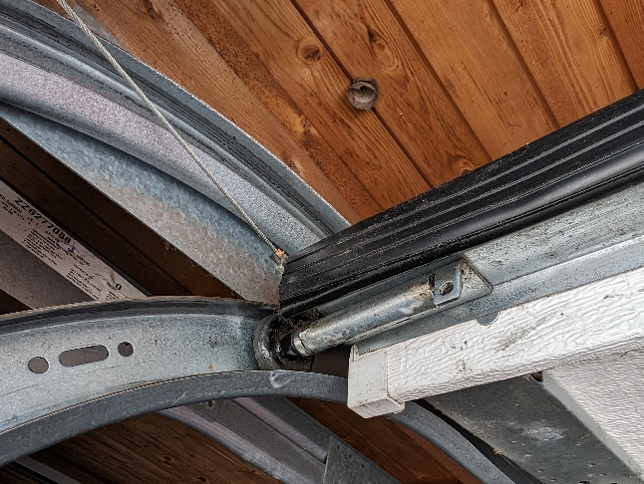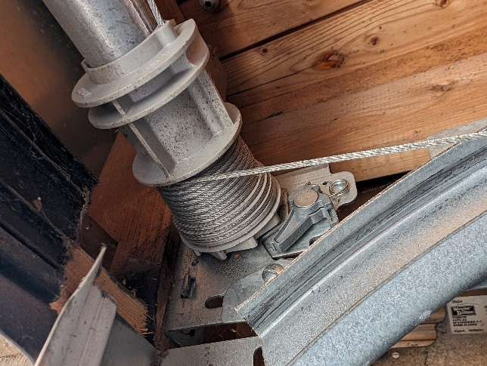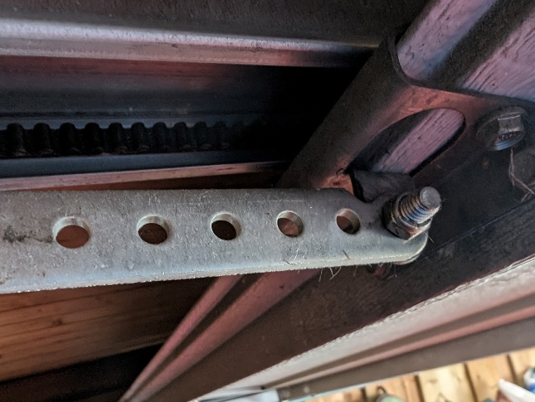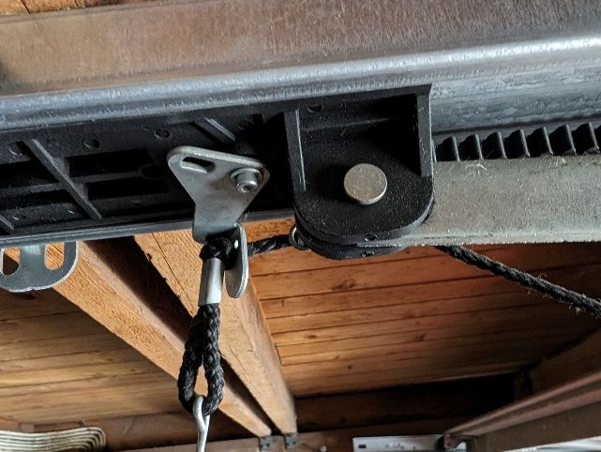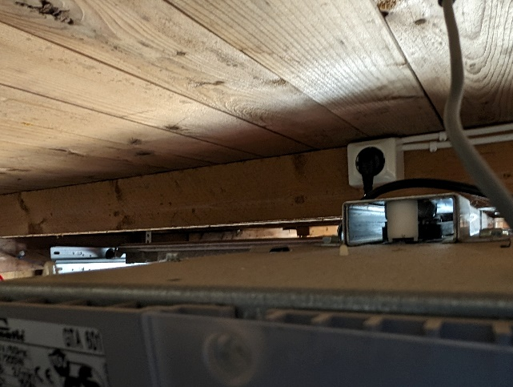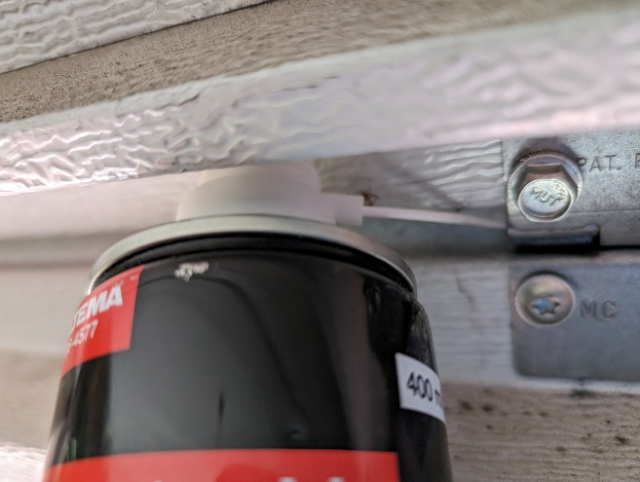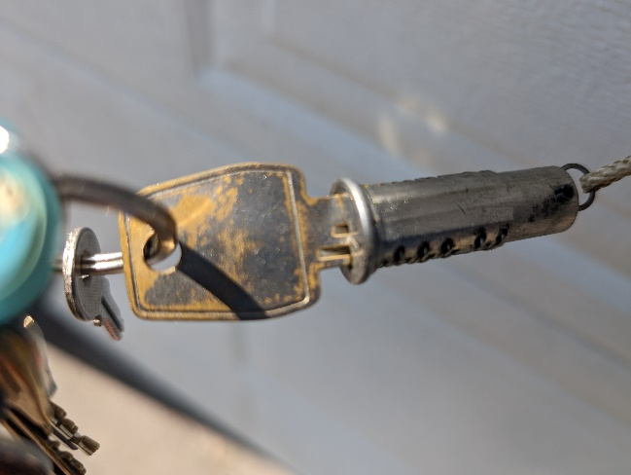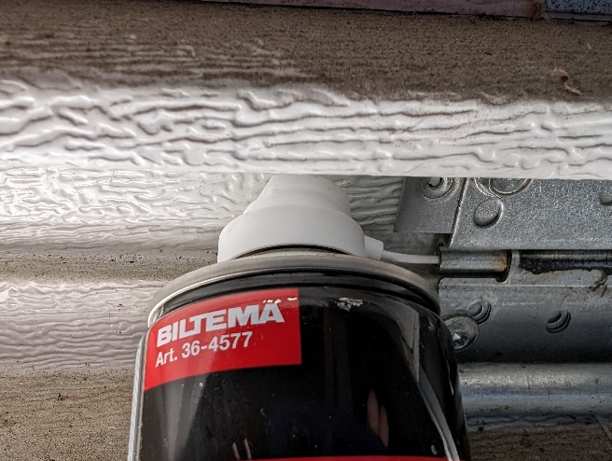

PTFE-spray – egentlig en slags silikon spray.
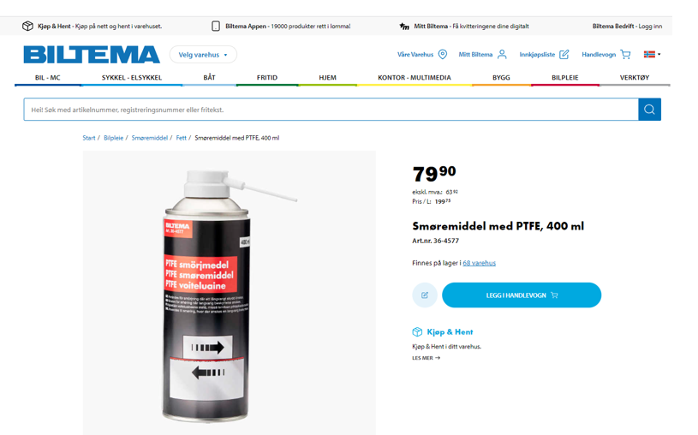

Leverandør og service av garasjeport – bestilling ny fjernkontroll:
Service skal bestilles via Styret.

Bestilling / Kjøp av fjernkontroll til garasjeport:
Kjøp av portåpner/fjernkontroll: Kontakt: gapo.no Produkter Tilbehør: Velg fjernkontroll MAX.
(2 garasjer har ny type motor. De må ha «håndsender 3 kanals».)
(Gapo tlf. 51512080)

Tepper i garasjen
Dette skal ikke brukes. Samler fuktighet under bilen – gir korrosjon. Selv om det er behagelig å gå og kjøre på. Ikke bra for din bil, naboenes biler og for selve garasjene.

Mus og rotter – gift og feller
Det har forekommet noen få tilfeller av rotter og mus ved og i garasjene. Det er derfor ikke tillatt å ha spiselige ting i garasjen og helst ikke i bil heller. Man kan på eget ansvar legge ut gift og feller – det er offisielle regler rundt dette. Man må passe på at ikke barn og kjæledyr og fugler blir berørt av dette.
Pr. sommer 2026 får man ikke kjøpt gift. Kjøp musefelle og rottefeller. Bruk ost eller peanøttsmør som lokkemiddel. Man får også kjøpt elektroniske muse- og rottejagere. Disse kobles til strømkontakt – gi en liten lyd som holder dyrene vekk. Musejager fra ca. 400 kr. Rottejager fra ca. 1000 kr.

Brannfarlige ting i garasje.
Det følges offisielle regler. Men hovedregel er minst mulig av slikt. Generelt bør man ha minst mulig av brennbare ting i garasjen.

Tidsur – sparing strøm – bruk av elektrisk kontakt – strømkapasitet.
En fordel med å ha garasje er tilgang til elektrisk kontakt. Denne kan man bruke til støvsuger, lading av vanlig bilbatteri (ikke el-bil), mindre reparasjoner og til bruk av motor og kupevarmer.
Strømmen er dyr. For Garasjelaget er det ikke noe strømtilskudd.
Det skal derfor brukes tidsur ved tilkobling av motor og kupevarmer i lengre tid. Maks tid er to timer bruk av strøm. Man kan altså ikke ha motor og kupevarmere på hele natten.
Slå av lys i garasjen når man forlater garasjen.
Det er også et automatisk lys som kommer på når man åpner og lukker port – slås automatisk av etter kort tid.
Det er fire garasjer som deler på ca. 2400 W. Hvis alle fire garasjeleiere bruker kraftig støvsuger samtidig, så går sikring. Man må kontakte styret som har nøkler til sikringsskap. Man må altså være litt forsiktig med samtidig bruk av apparater som bruker mye strøm.
Tid spiller også en rolle. Man ha opplevd at sikring gikk etter 5 minutters bruk av støvsuger på 1900 Watt.

Forsikring i forbindelse med garasjer
Selve garasjene er forsikret mot brann og naturskade generelt via Garasjelaget. Men ikke mot tyveri og andre skader.

Ting, inkludert bil, som oppbevares i garasjene, er man selv ansvarlig for.

Bakkely Garasjelag SA er fullverdiforsikret i If Skadeforsikring NUF, avtalenr SP589235. Ved skadesaker på garasje skal henvendelse gjøres til styret. Privat innbo/eiendeler må forsikres ved egen polise.
Skjer det alvorlige hendelser i helg m.m., så kan man kontakte Usbl direkte, eller IF direkte.

Usbl har opplyst i forbindelse med forsikring: «I og med at dere er to uavhengige juridiske enheter med hvert deres org nr. og garasjene ikke henger sammen med bygningskroppen kan dere ha en egen forsikring der dere står helt fritt til hvilken forsikring/leverandør dere ønsker».
Det vil si at Bakkely Borettslag kan ikke selv forsikre garasjelagets garasjer (som det ble hevdet i 2023).

Vegg i garasjen – bruk brannsikre materialer
Styret tillater at man bygger eller fjerner vegg i garasjen hvis begge garasjeleiere er enige om dette. Men det skal fom 2023 kun brukes mest mulig brannsikre materialer, dvs. metallplater, steinplater, gipsplater og lignende. Papp tillates absolutt ikke. Heller ikke trevegger - selv om mange har brukt dette før (men det forlanges inntil videre ikke at men bytter – men anbefales). Man må ikke lage veggen slik at naboens del overskrides. Lysbryter, lys og to elektriske kontakter skal være tilgjengelig for to / begge garasjer. Lyspære er garasjeeiernes felles ansvar.

Merk at garasjene ble bygget da bilene var mindre enn nå. Mange får seg en overraskelse – med vegg(er) og stor bil blir det meget liten plass til å komme seg inn/ut av bilen – kan ikke lukke opp bildøren så langt opp som før.

Noen forsikringsselskaper gir litt billigere kaskoforsikring hvis man har en enkeltgarasje for seg selv.

Kontakte nabogarasjens eier før endring av vegg - informasjonsoppslag
Et lurt tips er at en selv og nabogarasjene har hengt opp et ark der navn, tlfnr. og leilighetsadresse fremgår. Da kan en kontakte hverandre hvis en står fast og ikke kommer inn i garasjen. Eller varsle hvis garasjeport står åpen. Og varsle om andre ting. Se nedenfor – mer om vegg.

Om å bruke garasje kun for oppbevaring av ting – uten parkering av bil.
Merk at det er tillatt å oppbevare en del ting, dekk mm, så lenge man også bruker garasje til å parkere bil. Følgende ble sendt ut etter årsmøtet i 2022:
Innskjerping av praksis i Bakkely Garasjelag i forbindelse med lagring av kun ting i garasje.

Etter generalforsamling 08.06.22 ble det tatt opp at noen bruker garasjen til det som virker som permanent lagring av ting. Uten å parkere bil i garasjen.
Samtidig er det økende ventetid på å få garasje og fast parkeringsplass i Bakkely Garasjelag og Borettslag.
Det blir også stadig vanskeligere å finne parkeringsplass i gaten – på vinteren kan det være svært problematisk.

Bakkely Garasjelag vil derfor skjerpe inn reglene.
I følge vedtektene skal garasje brukes til å parkere egen bil. Det er forbudt å bruke garasjen til det som blir tilnærmet permanent lagring av ting. Bryter man denne regel, vil garasjen bli sagt opp. Eventuelt også ting fjernet mot motregning i depositum/innskudd.

Det vil bli praktisert strengt med først en advarsel og deretter oppsigelse, hvis forholdet ikke ryddes opp i.

Kortvarig behov for å bruke garasjen kan oppstå for alle. F.eks. ved salg, oppussing, dødsfall, flytting. Det er derfor greit med to ukes midlertidig oppbevaring uten varsel. Og man kan oppbevare kun ting i garasje i to måneder etter innvilget søknad til styret.

Med hilsen fra Styret i Bakkely Garasjelag SA

Dette med ting har også en brann og forsikringsmessig side.
Minst mulig brennbart materiale skal oppbevares. Både Garasjelaget og den som disponerer garasjen, risikerer avkortning av forsikringsoppgjør hvis man ikke passer seg.

Også hensyn til fukt spiller inn – tepper og papp.
Tepper og til og med papp i gulvet, er ikke tillatt. Her blir det fukt- og brannfare. Ikke bra for din bil, naboenes bil og for selve garasjene.

Ventiler i garasjer.
Alle garasjer har en ventil på endevegg. Denne skal normalt ikke tettes igjen. Unntak er ved regn og snevær og vind. Da har man opplevd at det fyker inn i noen garasjer. Men tetting må fjernes når vinden løyer.

Brannvegger
Ved hver fjerde garasje er det brannvegger av steinlignende materiale. Disse skal ikke fjernes eller røres. Merk at disse inneholder asbest. Ved boring eller saging må maske brukes. Men som nevnt – de skal ikke røres.

Endring innvendig i garasjer.
Kontakt styret først. Styret ønsker ikke dobbelvegger. Styret ønsker mest mulig enkelt, og luftig og brannsikkert. Ikke lag gjemmesteder for skadedyr og insekter.

Merk at styret har ikke tilgang til garasjene (ikke nøkler og fjernkontroll).

Fjernkontroll og to nøkler.
Når man overtar garasje, så får man en fjernkontroll og to nøkler. Nøklene kan brukes til å åpne garasjeport manuelt. Det anbefales å ha en nøkkel festet til sine husnøkler. Den andre nøkkel kan man ha i bilen. Da har man alltid en manuell nøkkel tilgjengelig.

Tips – ha fjernkontroll i en boks.
En boks til fjernkontrollen kan beskytte fjernkontrollen. Og den kan forhindre at en ved uhell trykker ned knappen, og at garasjen blir åpnet uten at man vet om det. (Det har skjedd mange ganger – spesielt med eldre type fjernkontroll).

Feil på garasjeåpner/fjernkontroll.
Man får en garasjeåpner/fjernkontroll og to nøkler som skal fungere. Men de har begrenset levetid – som alt annet. Det kan skje at de slutter å fungere. At de fungerer uregelmessig. Eller at fjernkontrollen fungerer, men begynner å «spise» batteri. Se gjerne tips om rensing av batterikontakter. Dette får man ta ansvar for selv. Styret vet ikke hvordan fjernkontrollen er behandlet. Mistet i gulvet? Gått i vaskemaskin? …
Og det er ellers noe med flaks og uflaks her i livet, dessverre.

Se eget punkt ifbm. bestilling av fjernkontroll til garasjeport på gapo.no
Disse koster ca. 1000 kr pr. stk.

Uoriginal fjernkontroll (ikke fra Gapo) -kina?
Det forekommer at det kjøpes uoriginale fjernkontroller – spesielt fra Kina. Også såkalte kodeklonere. Erfaringer er at kanskje fungerer de, kanskje ikke. Eller at de fungerer på en usystematisk og merkelig måte. Det har også forekommet at de lager uforutsette hendelser – virker inn på andre garasjer.
Styret fraråder derfor sterkt å bruke slike. Da unngår en problemer for en selv, styret og for andre garasjeleiere.
Merk at hvis man avslutter garasjeleierskapet, så forlanger styret å få en «original Gapo» fjernkontroll tilbake. Styret skal levere fjernkontroll til neste eier, og kan ikke levere ut fjernkontroll av diskutabel opprinnelse og kvalitet. Kan man ikke levere en «original Gapo» fjernkontroll tilbake, så vil styret kjøpe ny og trekke kostnaden fra depositum – inklusive arbeidskostnader.

Tips ifbm. dårlig fjernkontroll, som man kan forsøke:
Ha godt batteri!
Spray batterikontakter med Electronic cleaner. Skrap litt på batterikontaktene med kniv/skrujern/kniv, slik at det blir god elektrisk kontakt.

Batteri til fjernkontroll.
Det er en god ide å ha ett batteri i reserve.

Batteri til eldre type fjernkontroll – rektangulære: 12V LR23A
Fås på Biltema og hos Clas Ohlson. Ca kr. 30,

Batteri til ny type fjernkontroll – trekantet - knappebatteri: 3V CR2032
Se nedenfor for å skifte batteri – spesielt hvis får problem med å åpne fjernkontrollen.
Disse får i de fleste aktuelle butikker.

Det finnes en tredje type fjernkontroll – trekantet – som har to stk. knappebatteri. 3V CR2016.
Disse batteriene er tynnere enn CR2032.

Manuell åpning av garasje med nøkkel.
Hvis fjernkontroll ikke fungerer, så kan man åpne med bruk av nøkkel.
- Sett inn nøkkel
- Vri og trekk lett slik at lås med snor kommer ut
- Trekk lett i snor. Ikke trekk for hardt – erfaringsmessig ryker gammel snor ofte lett.
- Porten skal nå være «utløst». Den kan åpnes ved å legge begge håndflatene på porten og skyve porten opp. Ofte best å puffe litt innover øverst på porten samtidig som man skyver oppover med den andre hånden. Går den ikke opp, så prøv igjen – trekk hardere. Merk at det skjer at gamle snorer ryker.
- Når man skal lukke porten manuelt: Trekk porten ned med hånden. Ikke smell den fort i bakken. Da kan løpehjul hoppe ut av hjulskinner.

Bruke port med fjernkontroll, etter at har åpnet/lukket manuelt:
Trykk på fjernkontroll og ha tålmodighet – kan ta litt tid før det virker normalt. Eventuelt prøv flere gangen.

Røket snor til manuell åpning av garasjeport.
Det skjer at snor ryker ved forsøk på åpning av garasjeport. Det kan skyldes at man trekker i snor alt for hardt. Eller at snoren er blitt slitt over tid.
Snoren må da byttes.

Ta med ved røket snor til garasje
Ta med | Formål
Snor
Saks | Klippe snor.
Lighter / fyrstikk | Smelte lett endene på snor.
Lommelykt
Kontakt eventuelt styret for hjelp.

Vedrørende elektriske biler – ikke tillatt å lade i garasje - brannfare
Det er adgang til å disponere garasje for el-biler på lik linje med andre biler.
Men det elektriske anlegget i garasjene er ikke dimensjonert til å tåle lading av el-biler.
For å lade elektriske bilder skal man ha en egen kurs (elektrisk opplegg) for dette. Samt jordfeilbryter installert.
Hvis man lader en el-bil nå, så er sannsynligheten stor for at sikring går – med merarbeid og problemer for en selv, andre garasjeleiere og styret.
Og det er en risiko for brann pga. langvarig overbelastning.
Ifølge Direktoratet for samfunnssikkerhet og beredskap (DSB) kan feilaktig lading av elbilen være livsfarlig, helt enkelt på grunn av brannfare.
Man må derfor forplikte seg til å avstå fra å lade el-bil i garasje. Men risikere å bli holdt erstatningsansvarlig for skader og merarbeid hvis man ikke overholder dette. Og risikerer også å miste retten til å disponere garasjen.
Dette gjelder også lading av el-sykler, el-sparkesykler, kraftige el-leketøy m.m. Grunnen er faren for brann.
Derfor må alle nye garasjeleiere signere en erklæring der de bekrefter at de er kjent med dette.
Det skjer stadig nye ting mht. lover og regler, teknisk utvikling med både biler og strømopplegg. Styret følger med vedrørende dette.
Fremtid: Pr. nå har selve hovedstrømledning til garasjene (tre steder) antakelig for liten kapasitet. Det vil bli dyrt å oppgradere denne.

Det er tillatt å lade vanlig bilbatterier.

12 Ladeplasser for El-bil i Rødtvetveien og hos Esso Kalbakken.
Det finnes 12 ladeplasser i Rødtvetveien anlagt av Oslo Kommune. Det er (nesten) alltid ledig plass der. Esso har mange ladeplasser – også hurtigladere.

Garasjelagets postkasse. Kontakte styret.
Garasjelaget har egen postkasse ved siden av vaktmesterens postkasse utenfor fyrrommet i Rødtvetveien 69 (endeveggen mot Rødtvetveien).
Ellers se eget dokument for styret og tlf. nr.
Bruk SMS. Eller tlf. innenfor de oppgitte tider. Styreleders tlfnr: 47660645.
Kun ved nødstilfeller skal man ringe utenfor de oppgitte tider.
Garasjelaget har ikke egen mail-adresse. Man kan pr. 2024 bruke styreleders mail-adresse: svx001@outlook.com. Tlf. 47660645.

MC - Motorsykkel
Vedtekter nevner kun bruk av garasjer til bil. Det er dessverre ikke tillatt å kun bruke garasjer til parkering av MC. Dessverre. Det er diskutabelt, når man vet at det finnes MC til nærmere en million kr.
Har man både bil og MC, så er det OK å ha garasje. Pr. 2026 vil ikke styret i garasjelaget bry seg med om man da tidvis bruker garasjen til parkering av MC (kun). F.eks. om sommeren, mens man vinterlagrer MC sammen med bil i garasjen, eller vinterlagrer MC andre steder og har bilen i garasjen.
Men man kan ikke hele tiden bruke garasjene til lagring av kun MC. Men denne regelen er fom 2026 myket opp.

Har man bil, så kan man også ha egen garasje for MC.
Man kan også søke om å ha to garasjer til to biler – såfremt man selv eller ektefeller eller samboer eier dette.
Det er strengt forbudt å leie videre. Man ønsker ikke at noen utnytter dette til egen business.

Melde feil.
Ring, send SMS, mail eller skriv beskjed og legg i garasjelagets postkasse om feil. Det har f.eks. hendt at garasjeport har fått hull – meld dette.

Oppsigelse av garasje – rydde – tilbakelevering.
Man må levere en fungerende fjernkontroll av GAPO-kvalitet, og to nøkler for manuell åpning ved oppsigelse.
Garasjen skal vær rimelig ryddet, kostet og rengjort før overlevering. Kontakt gjerne styret for råd – noen ting vil antakelig neste person som overtar garasjen gjerne ha (hyller).
Hvis garasjelaget må rydde, så kan dette bli belastet depositum.
Depositum utbetales relativt snart – maksimalt to uker normalt.

Instruks – programmering av garasjeåpner.

Denne er aktuell hvis man får en helt ny garasjeåpner.
Trenger man hjelp – kontakt styret. Det er mulig å rote det til – det er mange muligheter for å gjøre feil. Er du det minste usikker, kontakt styret.
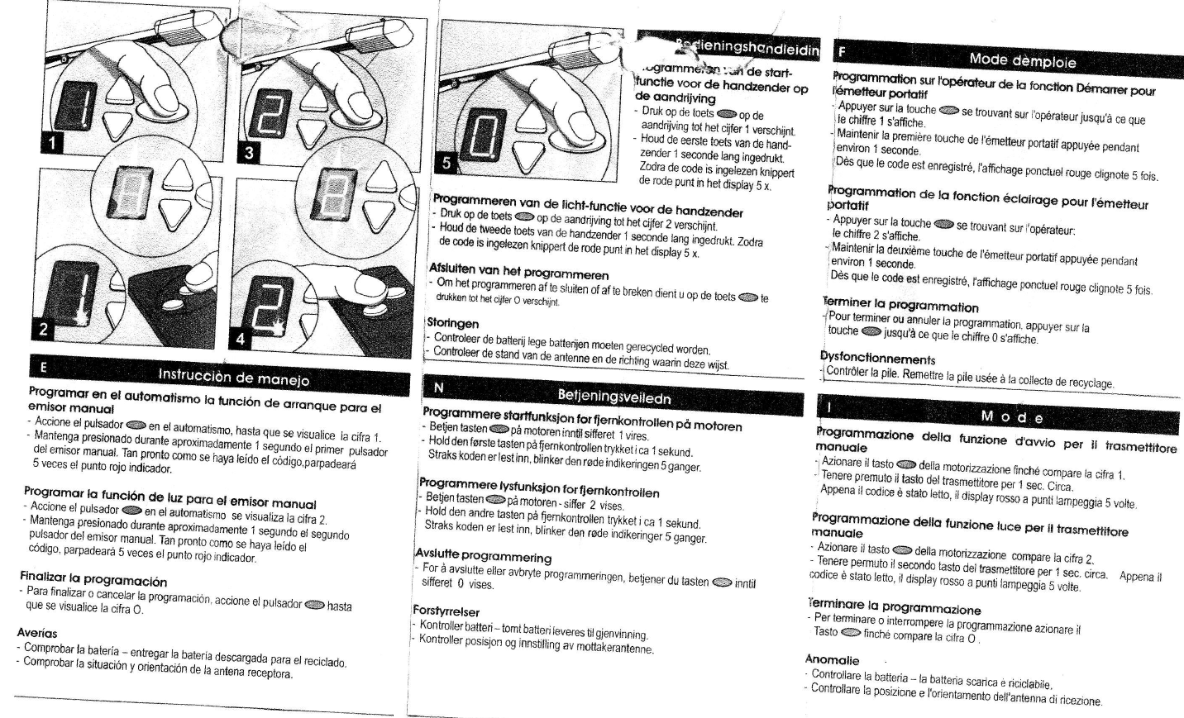
Gammel, firkantet fjernkontroll.
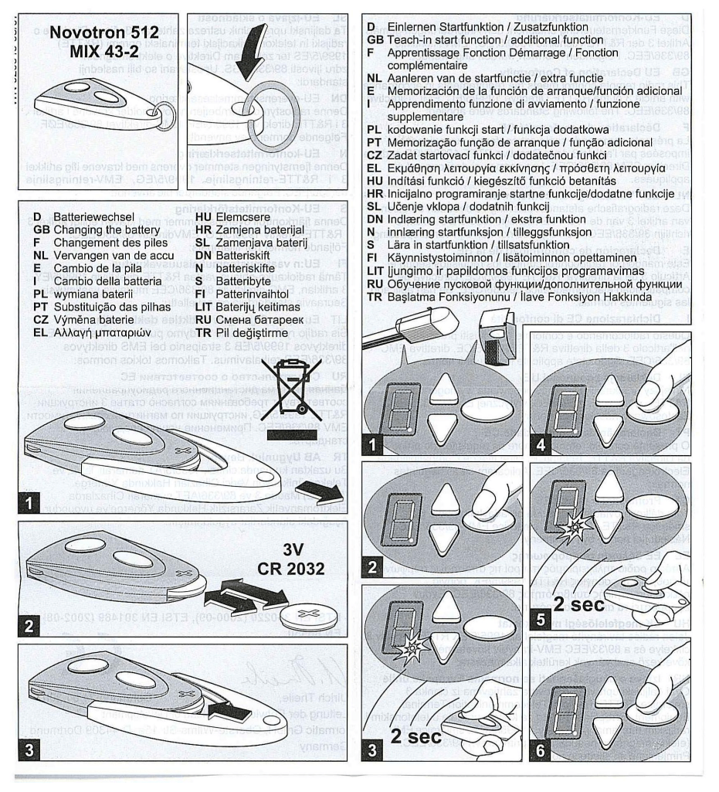
Ny type trekantet fjernkontroll.
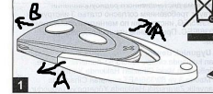

Hvis opplever problem med å åpne ny trekantet fjernkontroll for batteriskift.
Det kan noen ganger være vanskelig å «trekke av» del A fra B.
Ett tips er da at en person bender opp forsiktig de to «utstikker delene A» i pilenes retning som vist på bildet – mens en annen person samtidig trekker ut del B.

Nullstilling av garasjeåpner.
Her er det mange muligheter for å rote det til.
Er du det minste usikker – kontakt styret.
Dette er det svært sjelden bruk for.
For eksempel hvis problem med at annen fjernkontroll åpner og lukker egen garasje.
Her er en veiledning som man kan prøve. Hvis den ikke virker – ta kontakt med styret.
- Åpne deksel slik at ser den ovale rundingen.
- Ta ut strømkontakt til selve åpner. Rett ved siden av - i taket. Bør nok vente 12 sekunder før setter inn igjen.
- Hold den ovale runding/knapp inntrykket mens setter inn kontakt.
- Må deretter programmere fjernkontroll/åpner på vanlig måte – med ny kode som er blitt automatisk satt.

Styret har manual for meir avansert programmering.
For eksempel hvor langt ned porten skal gå.
Her er det lett å rote det til, så denne legges ikke ut.
Kontakt styret.

Styret og generalforsamling.
Generalforsamling er en gang pr. år. Alle som har garasje, kan møte og stemme. Man kan ha en fullmakt i tillegg (ikke flere enn en). Det velges normalt en eller to styremedlemmer – for to år. Ett varamedlem og revisor velges hvert år.
De som er interessert i å gjøre en innsats i styret, må svært gjerne melde sin interesse. Dette kan være lærerikt og interessant og morsomt. Nyttig å ha på CV.

Se vedtekter for mer informasjon.

Usbl og Usbl.no – registrering – Bonabo.
Bonabo er Usbl sitt dataprogram (App) for brukere av Usbl.
Det oppfordres til å gå til USBL.no og registrer data for deg. Spesielt tlf. og mailadresse er viktig.
Gå inn på Usbl.no og velg Bonabo-Logg inn.

Velg «For medlemmer og beboere». Styremedlemmer velger «For styret».
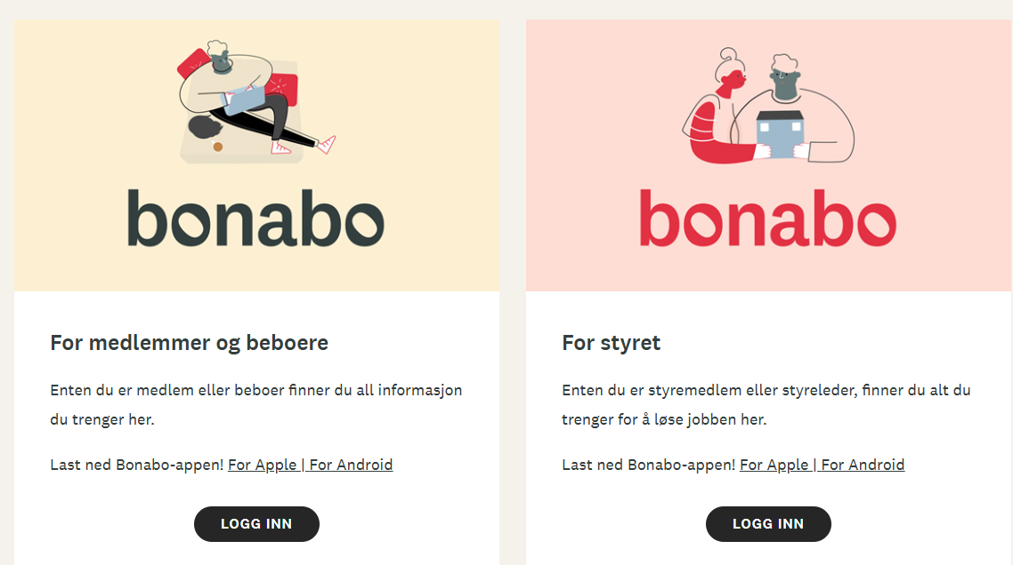

Følg så oppskriften.
Velg
Min Side
Profil og samtykker – her kan man oppdatere mailadresse m.m.

Seksjon – mest for styret og spesielt interesserte.
Dette er for notater som ikke direkte angår den enkelte garasjeleier. Men som kan være nyttig og interessert.

Historie.
Her vil en legge inn større hendelser i Bakkely Garasjelags historie.

År og måned | Hva
1964/1965 | Garasjer bygd.
? | Garasjelaget: Overgang fra Andelsselskap AL til SA Samvirkeforetak.
2009 ??? | Skiftet til motorstyrte porter med fjernkontroll
2016/2017 | Dugnad – beising garasjer ved RV69/71 og RV55 – dugnad. 55 også?
2021 | 1 Fjærstang skiftet AV Gapo
2021 | Start utskifting av utelampepærer med LED-pærer
2021 | Fjernet stor samling av løvnedfall ved stort tre ved RV69-RV71
2021 | I 2021 sluttet Styreleder Frank Synnestvedt. Han hadde da vært styreleder i ca. 11 år. Samt også styreleder i garasjelaget før dette også. Han har bodd i Bakkely Borettslag siden det ble bygd.
2022 | Reparert mur ved garasje nr 74 – ved RV69
2022 | 1 Fjærstang skiftet av Gapo
2023 | 1 Fjærstang skiftet av Gapo
2024 | Hull i vegg på traktorgarasje reparert av vaktmester – viste seg å ikke være alvorlig som først fryktet.
2024 | Overgang til Ørkenbrun fra hvit maling på garasjer ved RV38 på forsiden. For å lette logistikk. Brun maling er også mer motstandsdyktig mot vær og vind og lys. Også for traktorgarasje – maling utført der av vaktmester. Maling kjøpt av Garasjelaget på OBS-bygg Haugenstua. Ca. 15 liter. Først sprayet med kraftvask og deretter spylt med vaktmesters nye høyttrykksspyler. Råttent og dårlig tre nederst slipt vekk, sprayet 3 ganger med antiråtemiddel før maling.
2025 | Overgang til Ørkenbrun maling på garasjer ved RV38 på baksiden. En hel del småreparasjoner.
2025 | Overgang til Polarkraft som strømleverandør.
2026 | Lagt ut steinheller ved RV38 på baksiden. For å hindre plantevekst.

Beis/Maling:
Dette er merket på den brune malingen som er brukt på garasjene.
Styret kjøpte og har ca. 5 liter pr. desember 2024. Denne er vannløselig – enkelt å rengjøre pensler mm. Maling kjøpt av Garasjelaget på OBS-bygg Haugenstua.

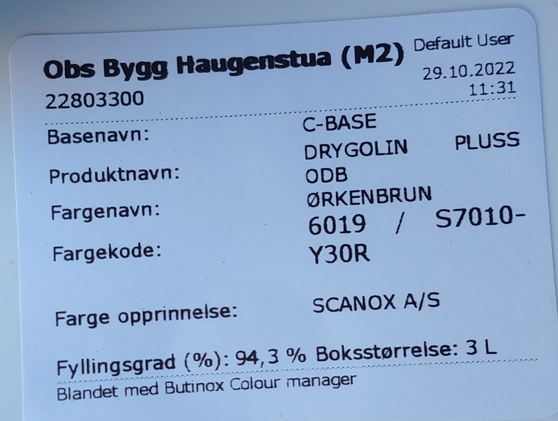

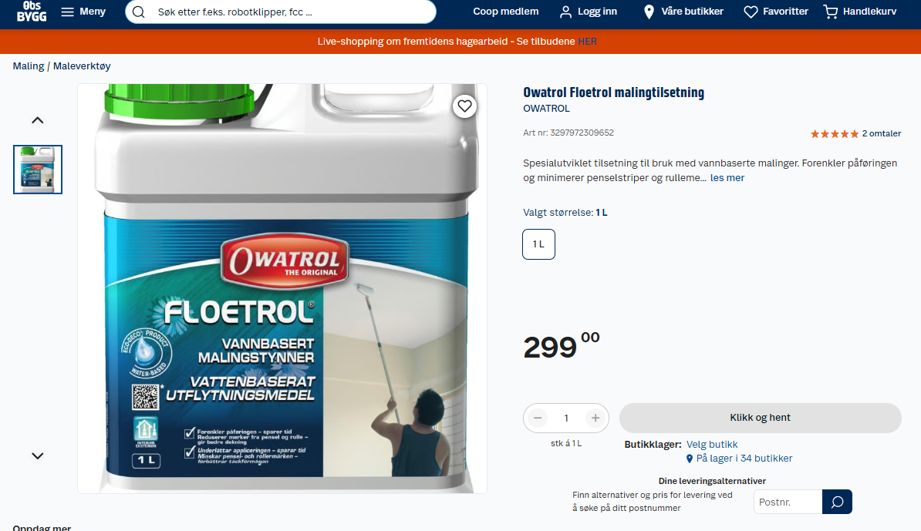

Malingtilsetningsmiddel

Stein.
Styret har en meget liten beholdning av stein – belegningsstein og Leca-stein.

Styret - Se eget dokument.

Bakkely Garasjelag SA
SA=Samvikeforetak
Forretningsfører Boligbyggelaget Usbl Tlf. 22 98 38 00
Se eget dokument.

Utgifter til snørydding, feiing mm.
Bakkely Garasjelag betaler til Borettslaget en andel av utgifter til generelle vaktmestertjenester, snørydding, feiing m.m.

Men en hel del «vaktmestertjenester» er det Garasjelaget som tar seg av – f.eks. rydding av planter.

